Kratka navodila za elektronski podpis in oddajo poročila

V skladu z drugim odstavkom 103. člena Uredbe o izvajanju ukrepa naložbe v osnovna sredstva in podukrepa podpora za naložbe v gozdarske tehnologije ter predelavo, mobilizacijo in trženje gozdarskih proizvodov iz Programa razvoja podeželja Republike Slovenije za obdobje 2014–2020 je potrebno poročilo, skupaj z dokazili oddati v elektronski obliki, podpisano s kvalificiranim elektronskim podpisom. Na isti način se oddaja tudi dopolnitev po morebitnem pozivu ob vsebinskih nejasnostih.
Za uporabnika to pomeni, da mora imeti poleg digitalnega potrdila nameščeno podpisno komponento SETCCE proXSign.

Ko imate celotno poročilo izpolnjeno, na zavihku Osnovni podatki kliknete gumb »Oddaj poročilo«:
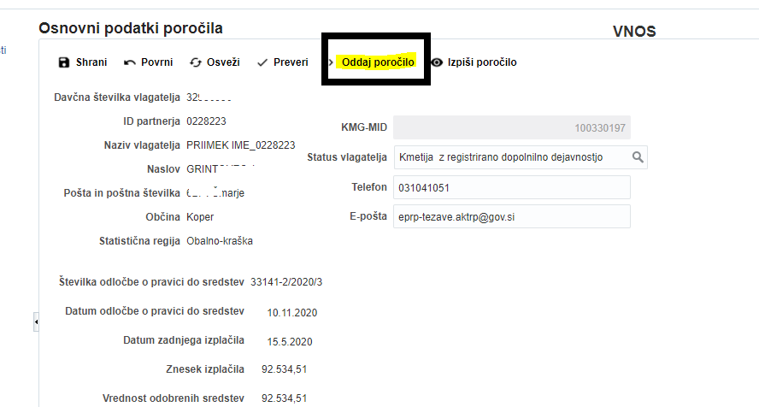

Odpre se pogovorno okno s predogledom poročila, če želite še kaj popravljati, kliknete gumb »Zapri«, če želite poročilo oddati, kliknete na gumb »Elektronsko podpiši in oddaj«:

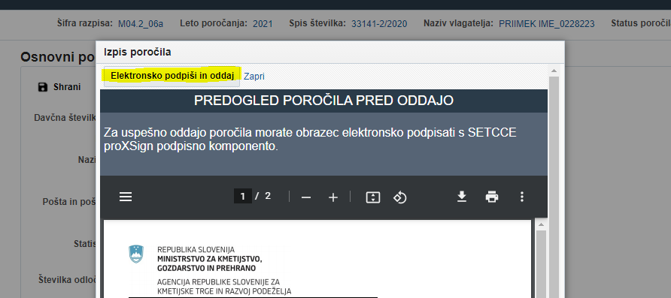

V novem pogovornem oknu izberete pravilno digitalno potrdilo in kliknete »V redu«
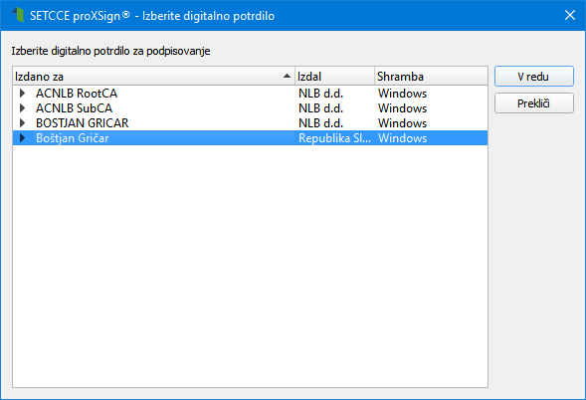

Če je potrebno, vnesete PIN in še enkrat kliknete »V redu«:
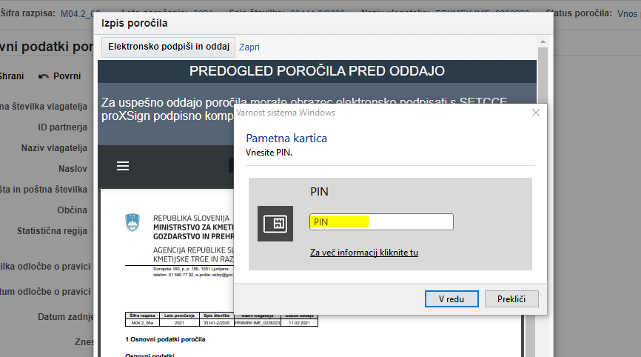

Aplikacija vas s pogovornim oknom obvesti, da je celoten postopek podpisovanja ustrezen, klik na »V redu«:
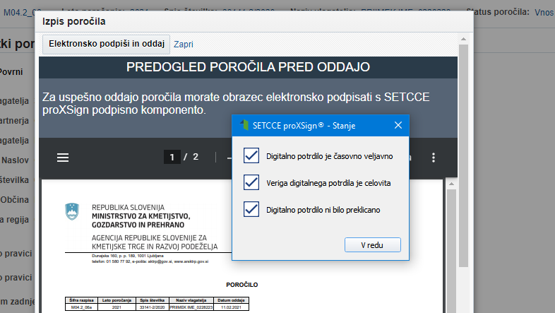

Zgoraj levo vidite žig s podpisom in datumom podpisa:
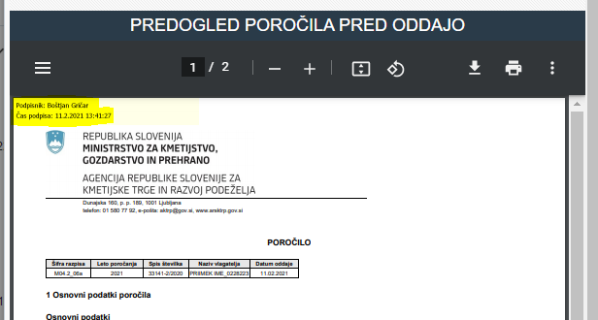
S klikom na gumb »Zapri«, vas aplikacija obvesti, da je bilo poročilo uspešno podpisano in oddano, status poročila se spremeni v »Oddano poročilo«:
